«Влияние алкоголя на организм человека»

11.04.2022 г. в МБОУ СОШ с. Пионер, среди учащихся 8 и 11 классов прошёл информационный час на тему "Влияние алкоголя на организм человека".
Цель мероприятия: дать общее представление о влиянии алкоголя на организм человека и воспитывать: культуру здорового образа жизни, социального общежития, культуру поведения, ценности семьи и заботы о близких.
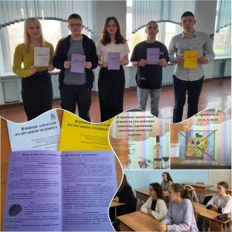
Профилактика алкоголизма требует, осуществления разнообразных мер, препятствующих употреблению алкоголя. В основе профилактики алкоголизма лежит здоровый образ жизни, воспитательная работа с учащимися, противоалкогольная работа с родителями.

